**İleri Web Programlama Bütünleme Ödevi**

**Hazırlayanlar:**

Eray Altun – 1190505007

Batuhan Küçükarslan – 1190505052

**Ödevde Kullanılan Dil:** PHP 8

**Ödevde Kullanılan Kütüphaneler:**

* **html2canvas:** DOM’ a ve öğelere uygulanan farklı stilleri okuyarak geçerli sayfayı bir**tuval görüntüsü (canvas image)**olarak işler.
* **PhpSpreadsheet:** “Excel” dosyasında okuma, yazma, şifreleme ve formül kullanımı gibi işlemleri gerçekleştirir.
* **Bootstrap:** Web sayfaları veya uygulamalarında kullanılabilecek, HTML ve CSS tabanlı tasarım şablonlarını içerir.

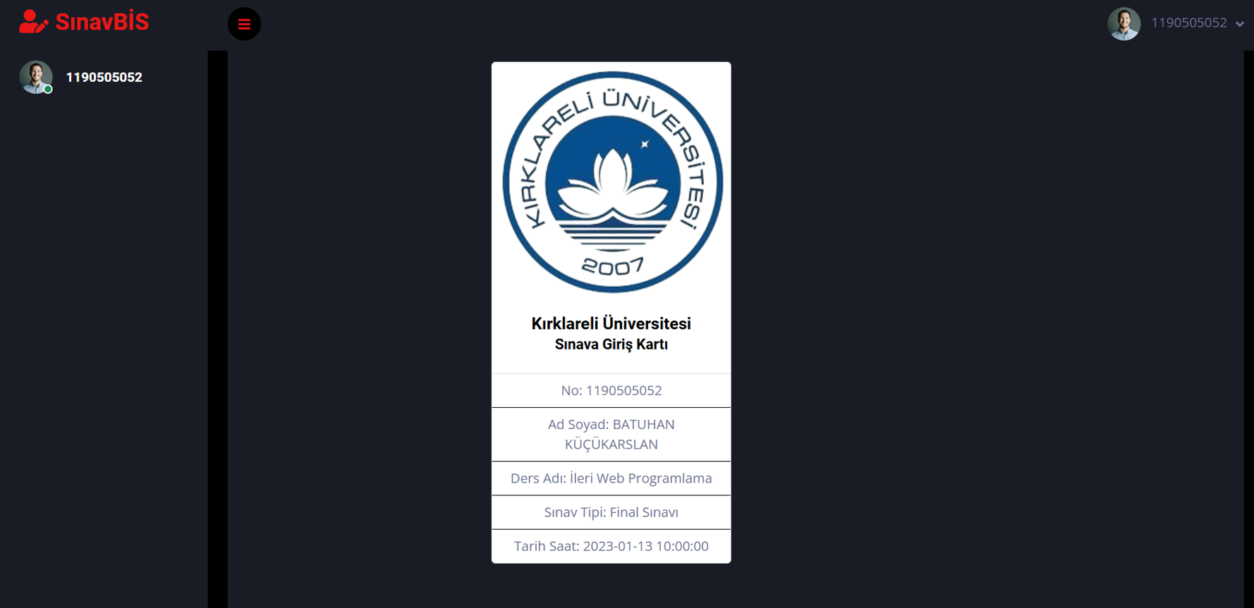

Öğrenci paneli ana sayfası. Öğrenci kartı buradan görüntülenip indirilebilir.

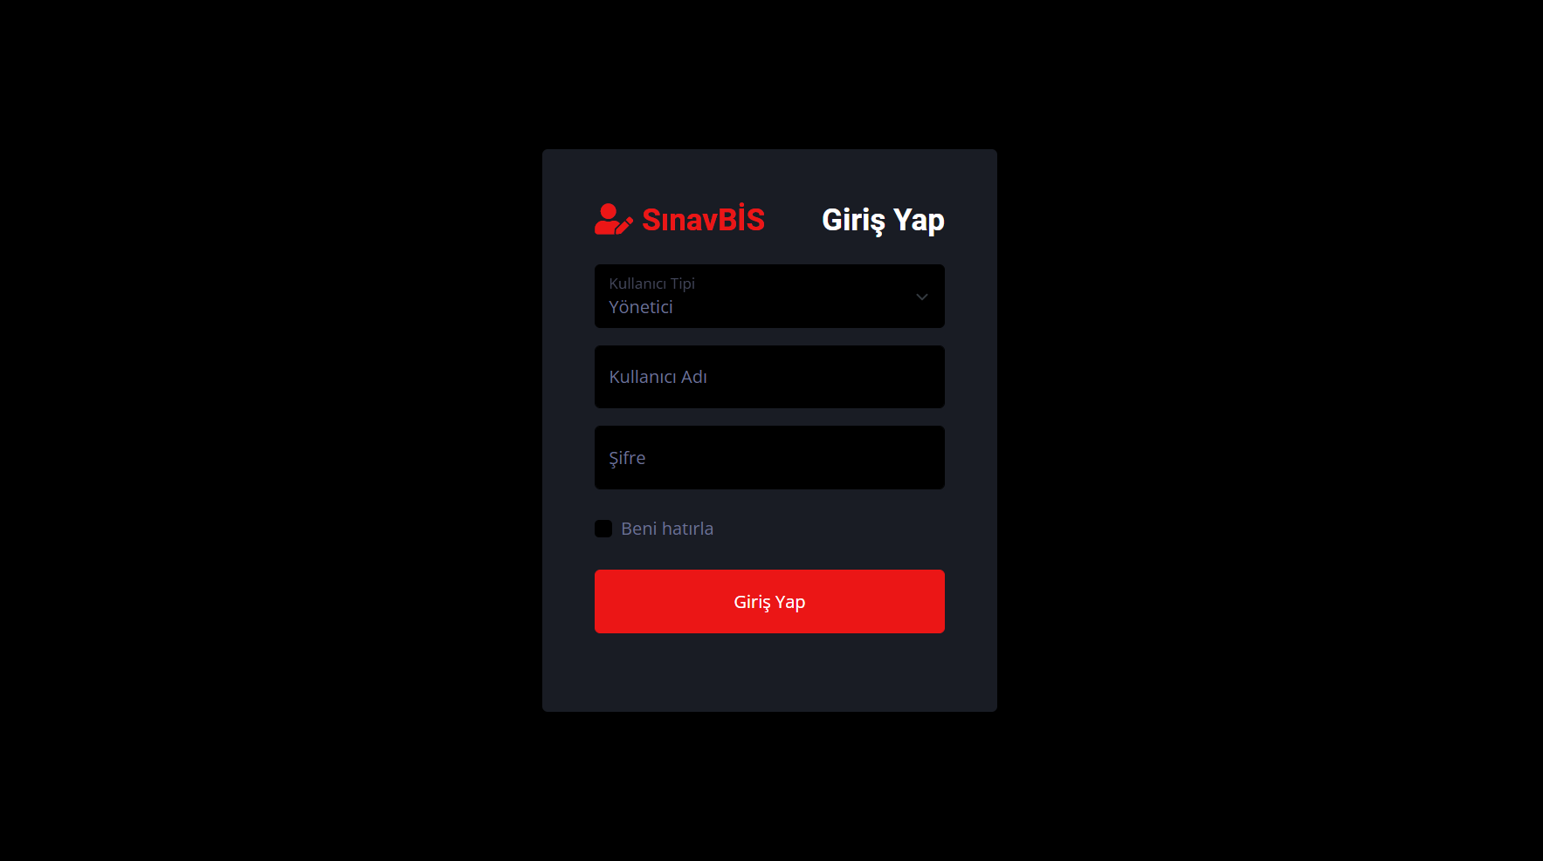

Sisteme giriş sayfası. Yönetici ve öğrenci olarak iki farklı kullanıcı tipi vardır.

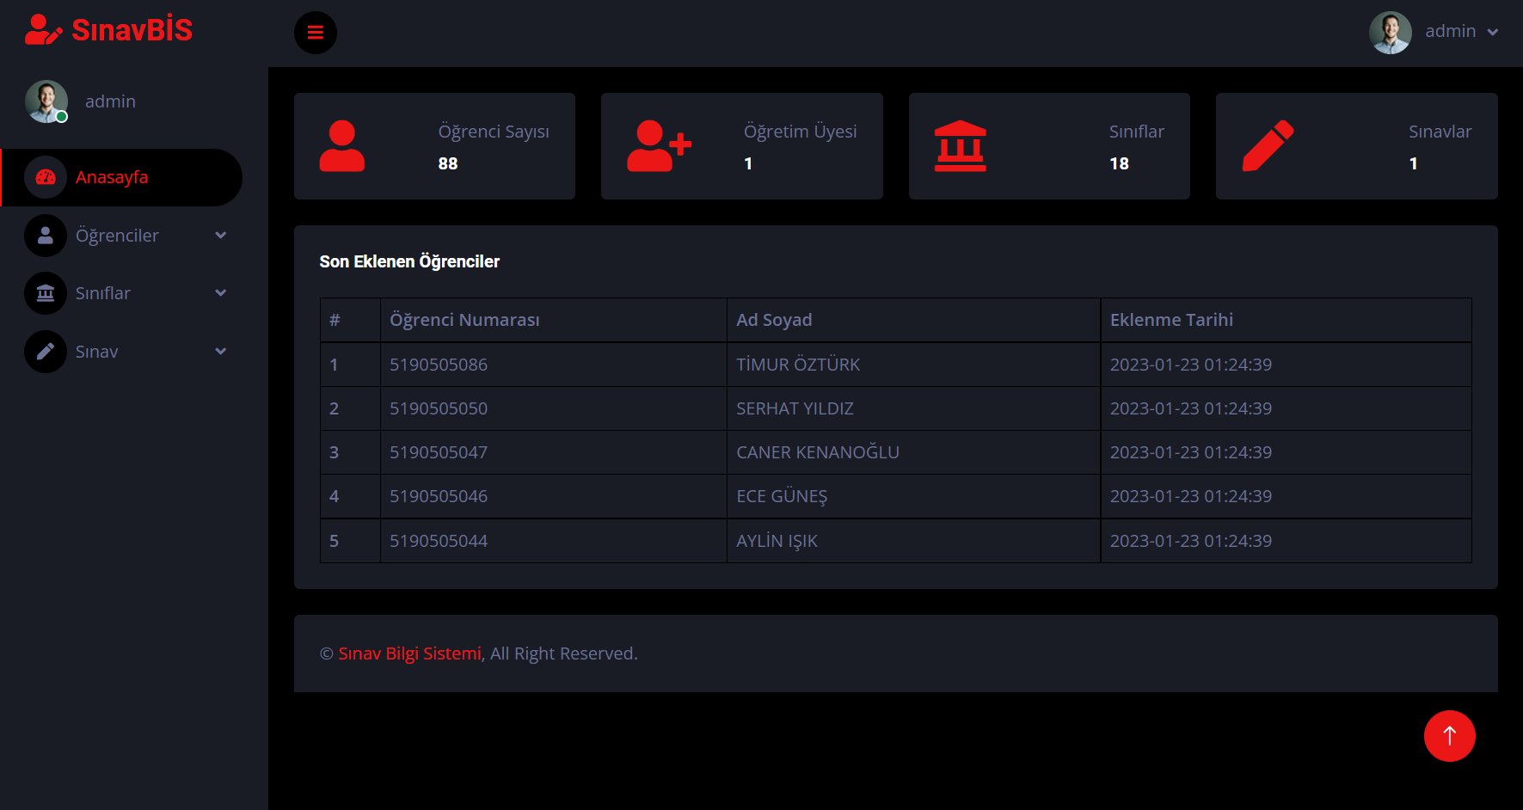

Yönetici ekranı ana sayfası. Öğrenci, öğretim üyesi, sınıf ve sınavların sayısı yer almakta. Son eklenen 5 öğrenci de burada bulunuyor.

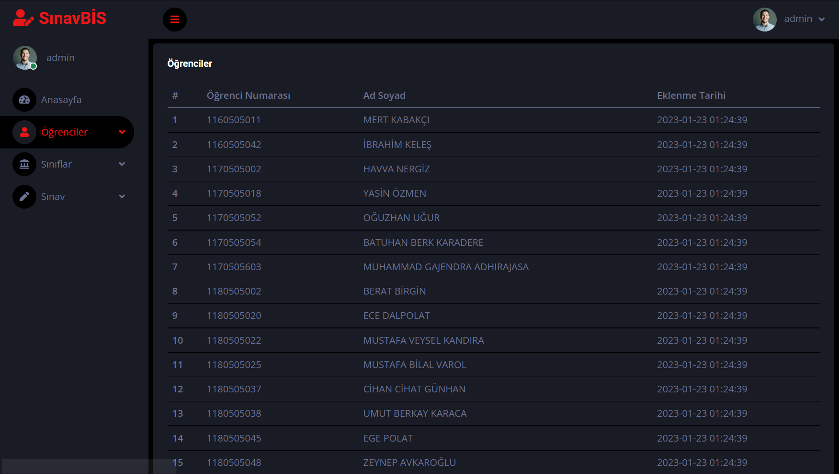

Yönetici panelinde veritabanındaki öğrencilerin listelendiği sayfa.

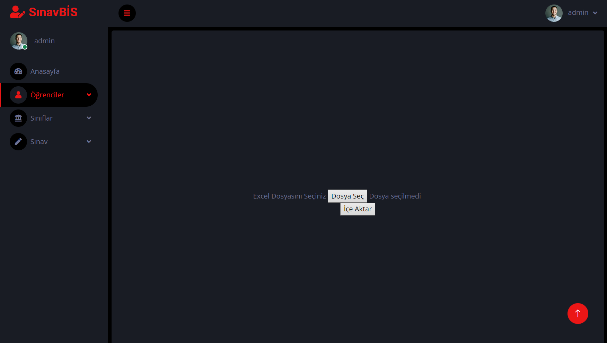

Veritabanına öğrenci yükleme formu.

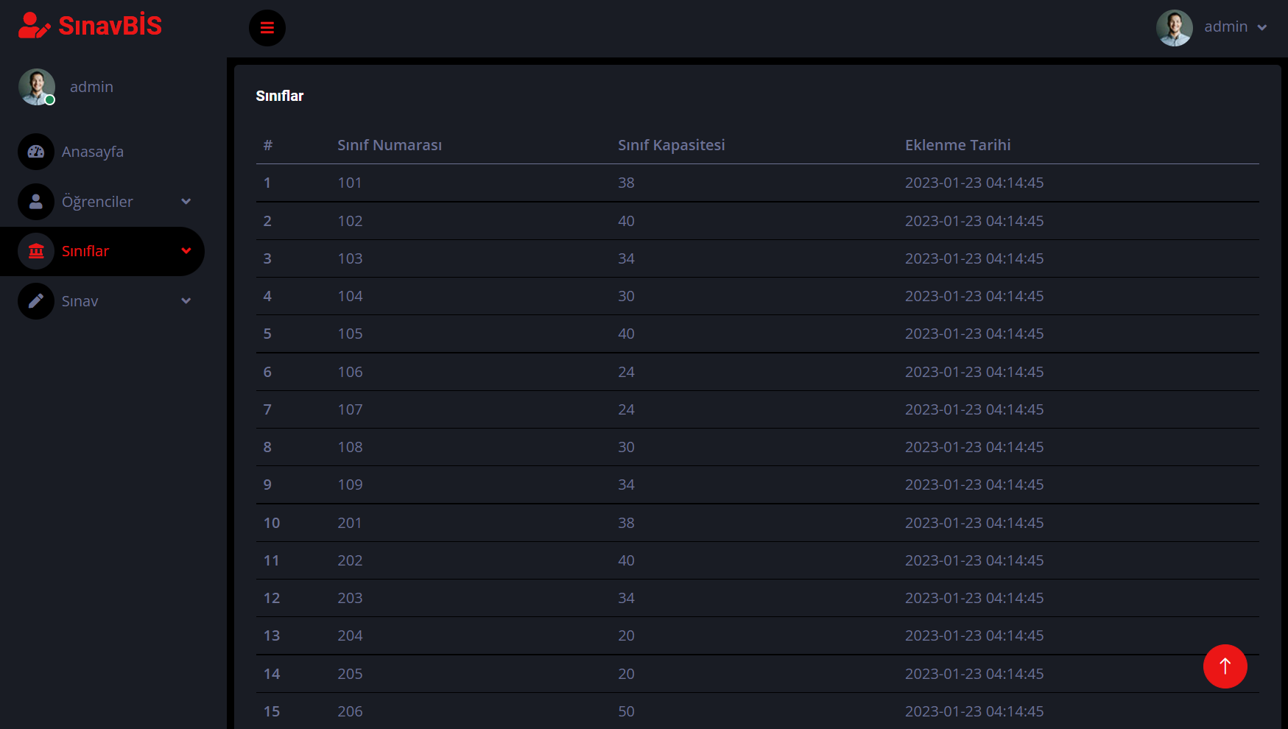

Yönetici panelinde veritabanındaki sınıfların listelendiği sayfa.

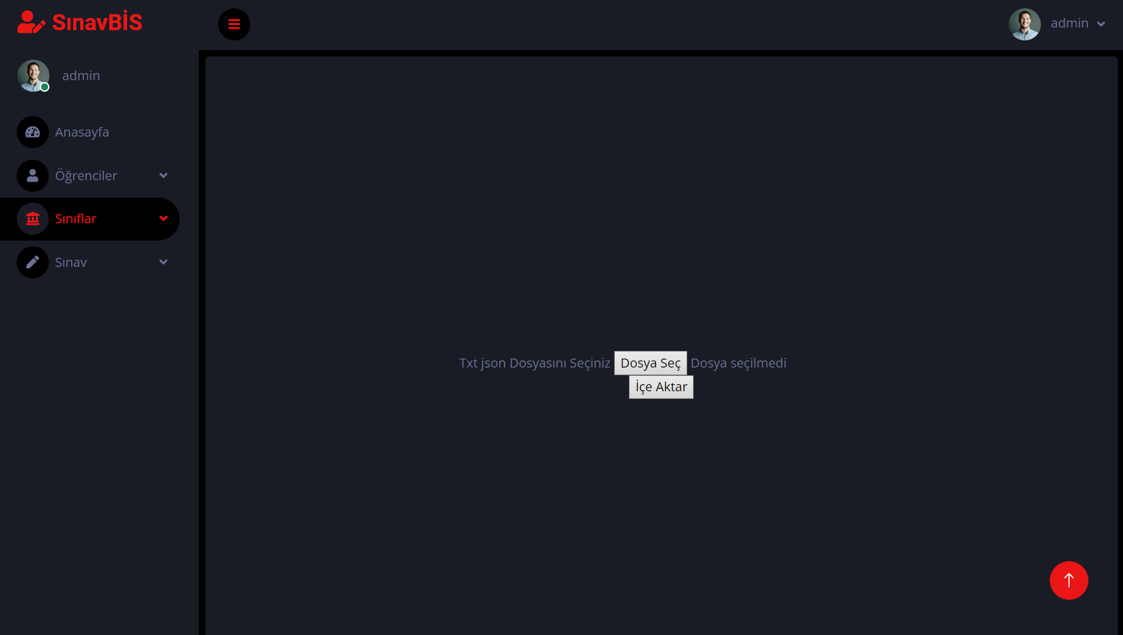

Veritabanına sınıf yükleme formu.

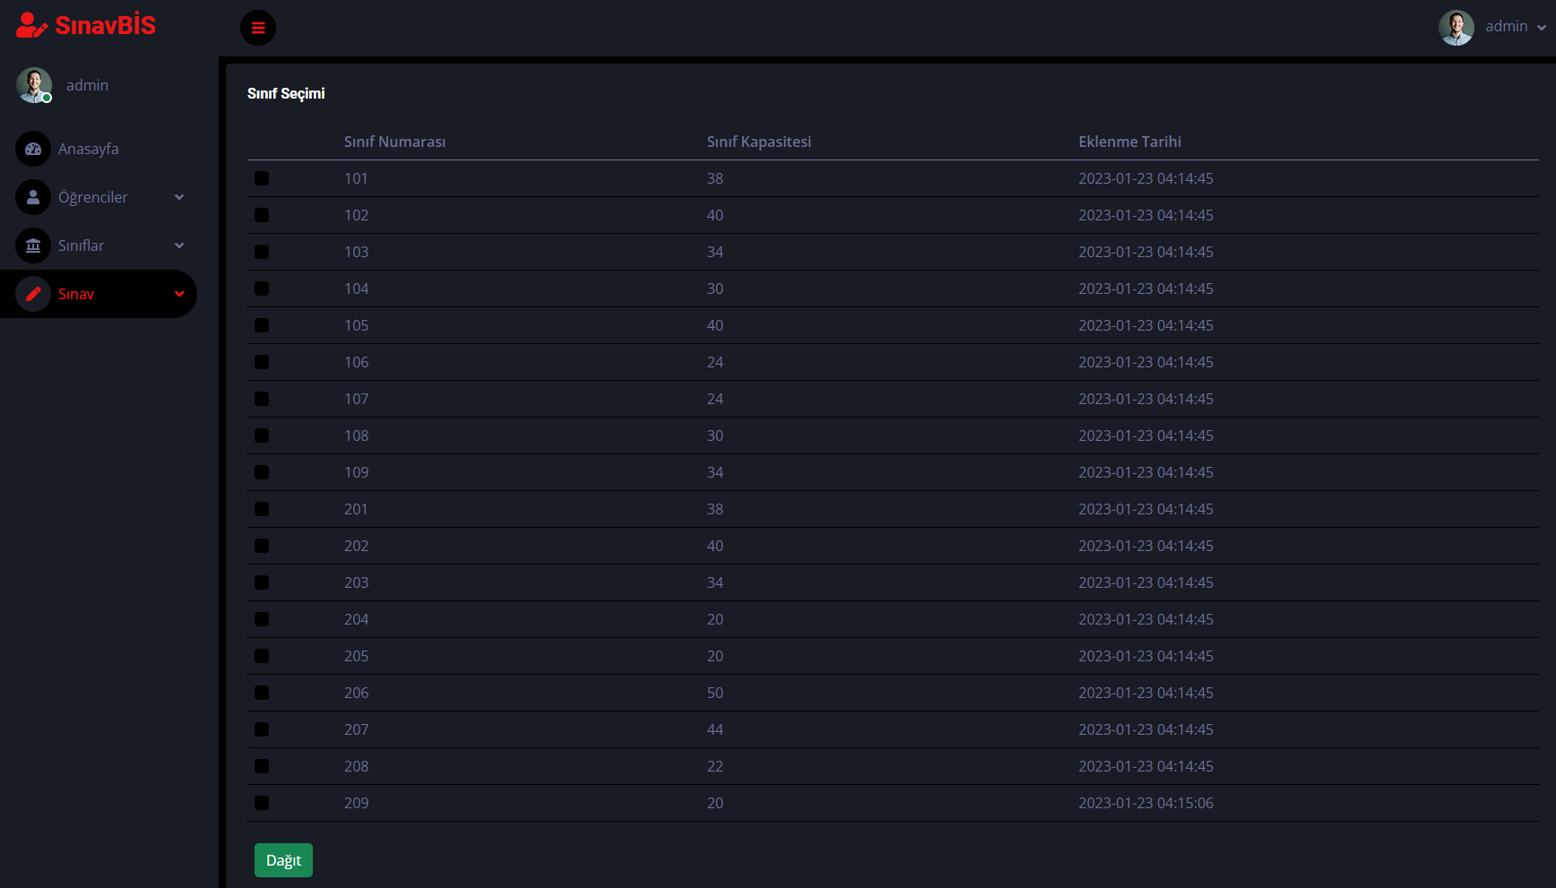

Sınıf seçimi sayfası. Sınıflar checkbox ile seçildikten sonra dağıt tuşuna basılarak öğrenciler rastgele bir şekilde sınıflara dağıtılır.

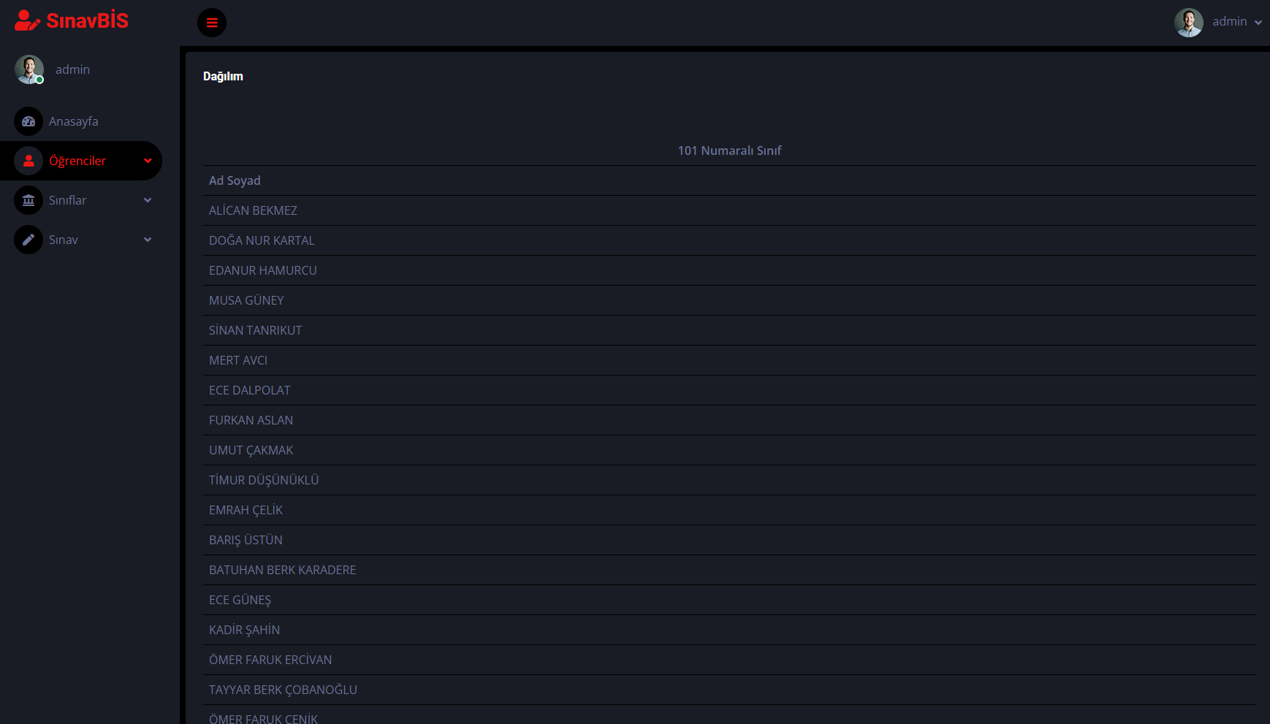

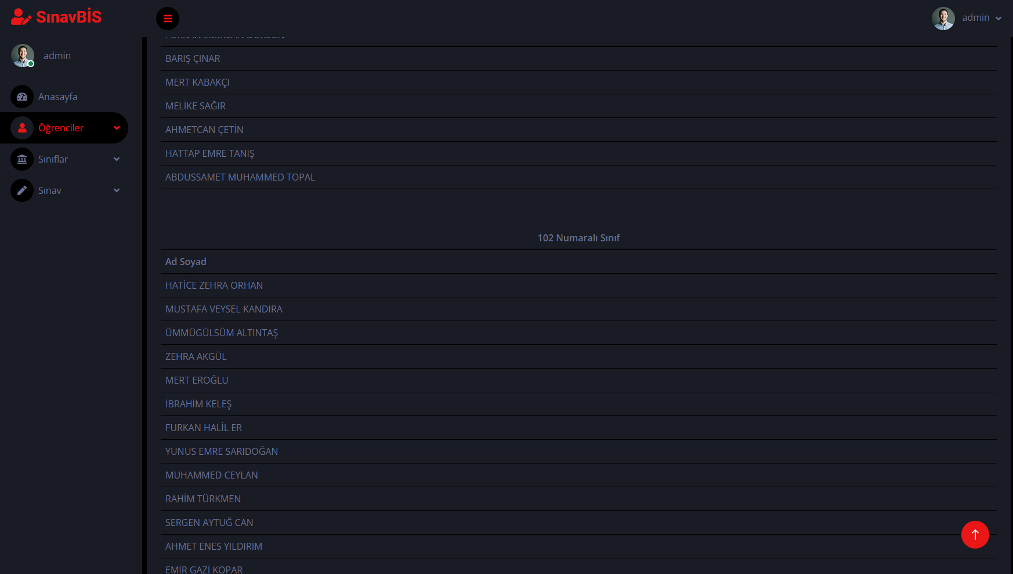

Dağıtılmış listelerin bulunduğu sayfa.

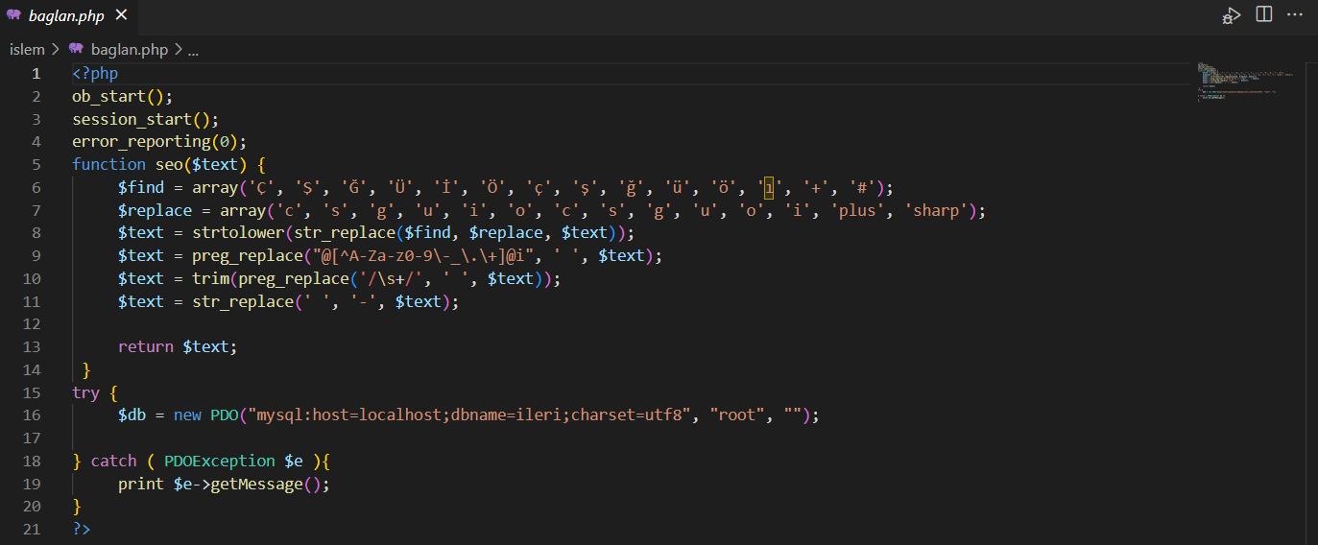

PDO kullanarak veritabanı bağlantısı

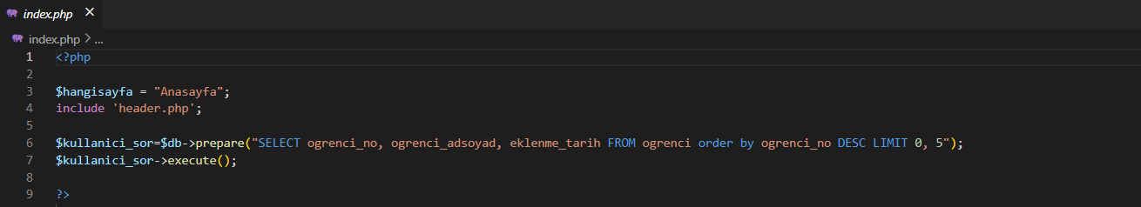

Ana sayfada öğrenci tablosundaki verileri çekme

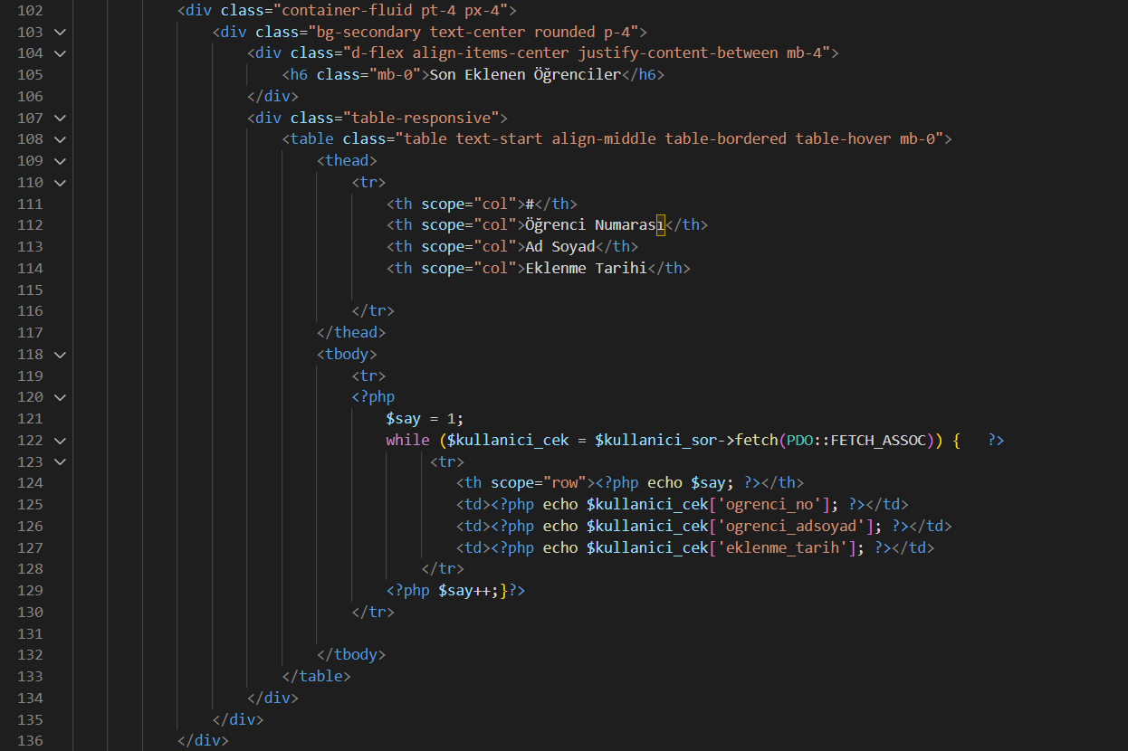

Ana sayfada ilk 5 öğrencinin listelenmesi

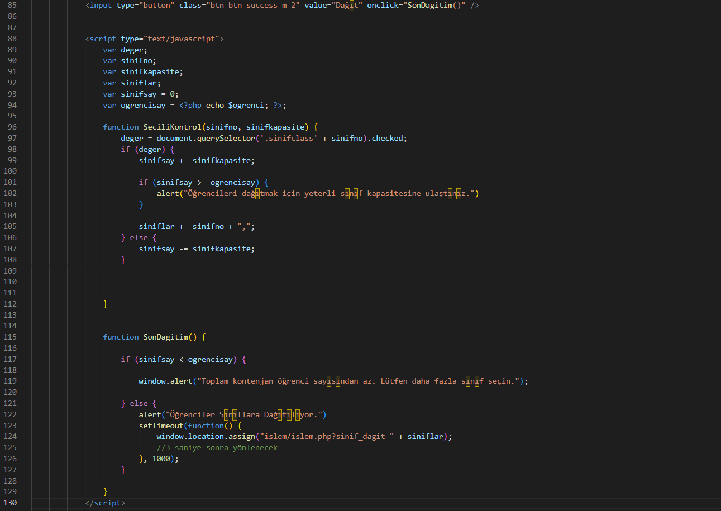

Sınıf dağıtım sayfasında öğrencilerin checkboxlarla seçilen sınıflara dağıtılması

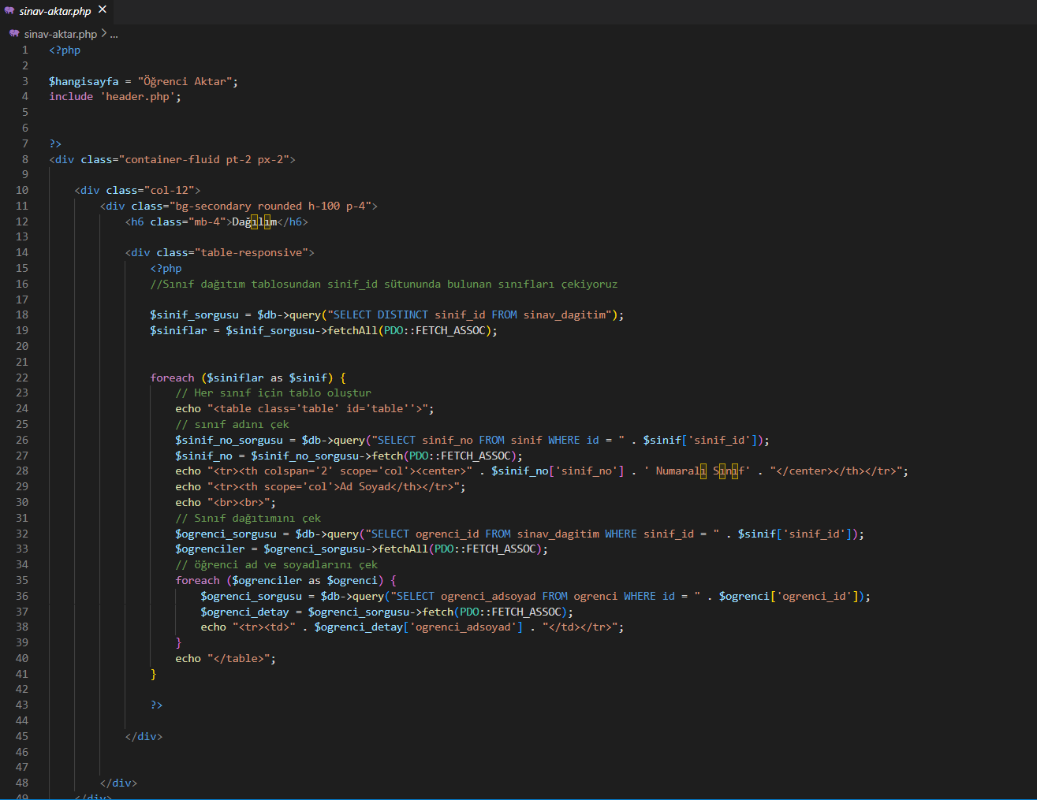

Dağıtılmış öğrencilerin sınıflara göre listelenmesi

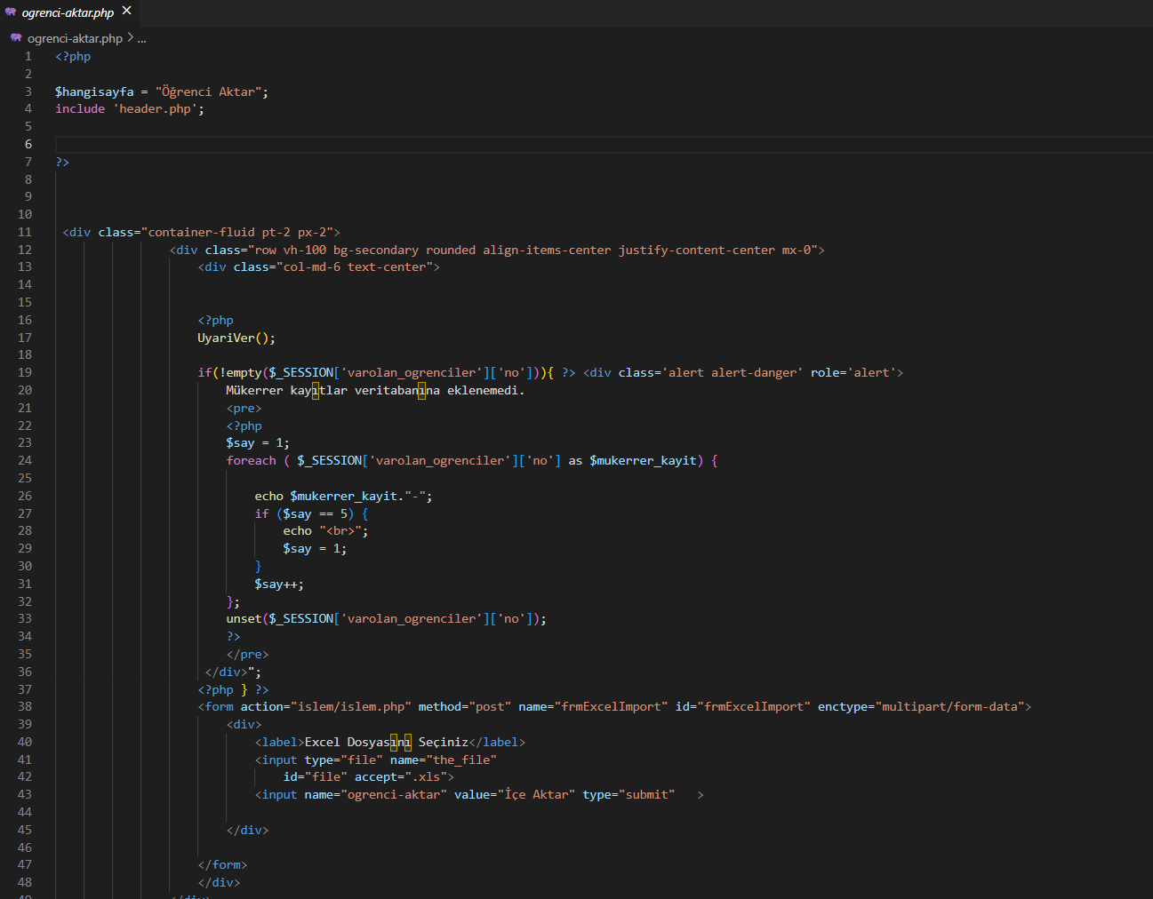

Öğrencilerin bulunduğu dosyayı içe aktarma

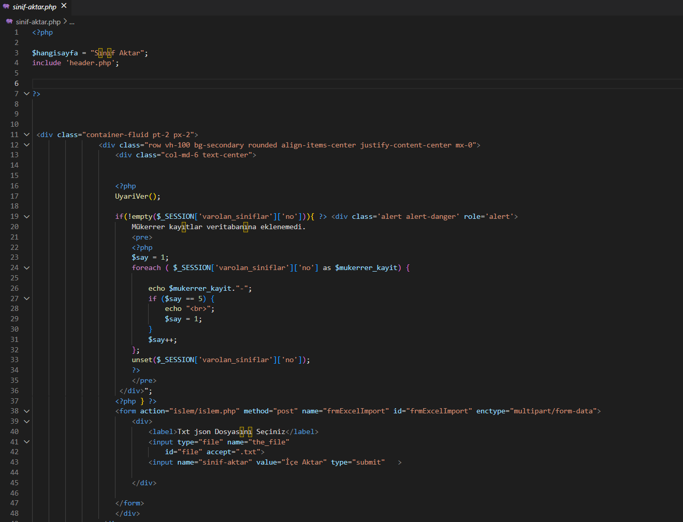

Sınıfların bulunduğu dosyayı aktarma

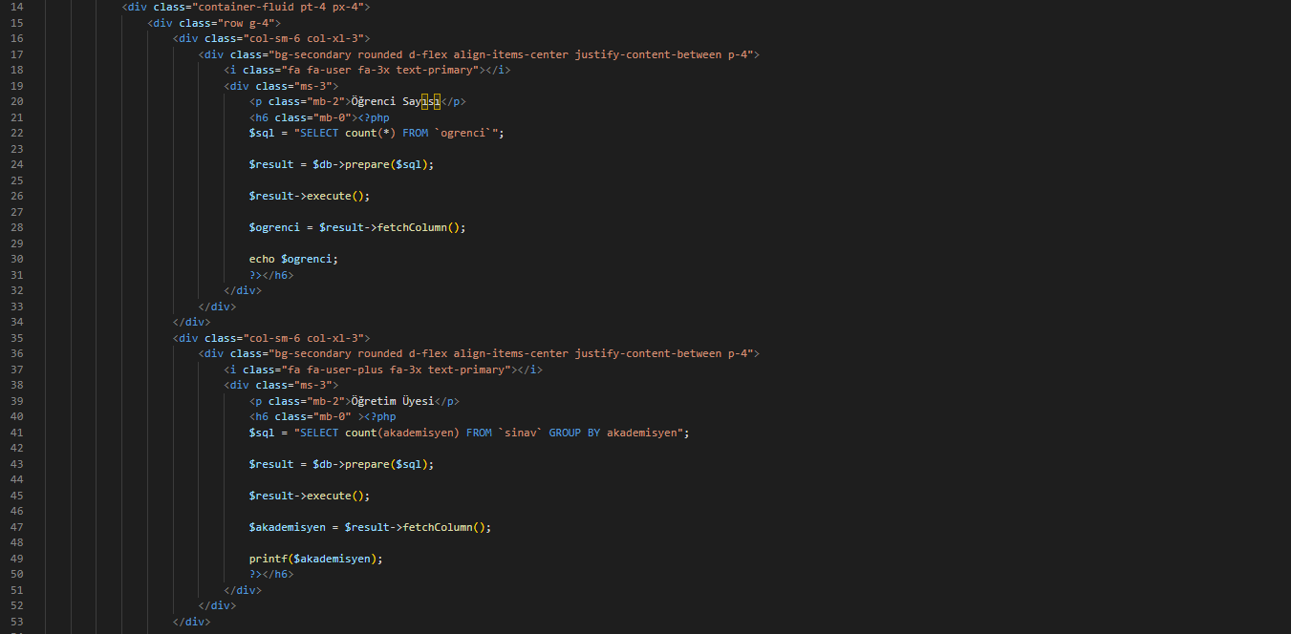

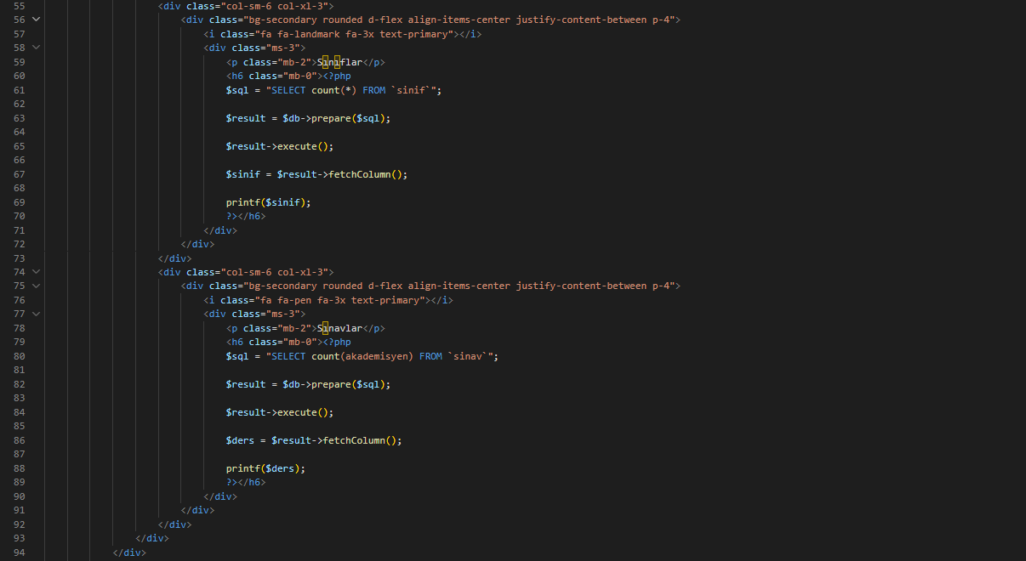

Ana sayfada bulunan öğrenci, öğretim üyesi, sınıf, sınav sayılarının veritabanından çekilmesi

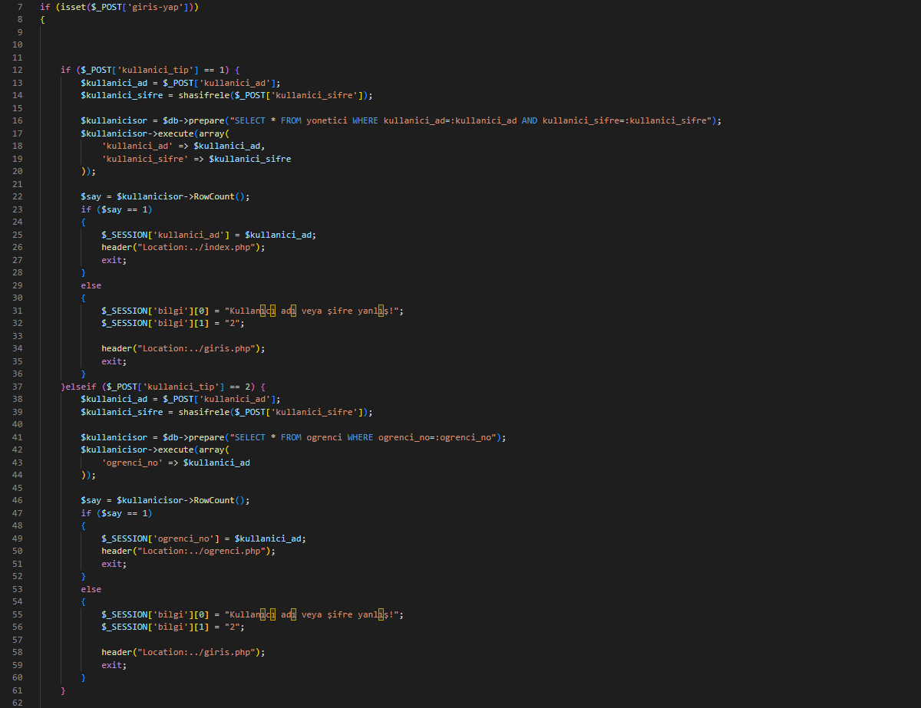

Sisteme giriş